|  |  |
| --- | --- |
|  | **ATIVIDADE – MySQL** |
| Atividade prática - Banco de dados Relacional |

**Instruções gerais:**

|  |
| --- |
| 1. Utilize o MySQL Workbench para escrever os Scripts SQL e criar o DER. 2. Desenvolva a solução de cada exercício em um arquivo (exe01.sql, exe02.sql, ...) 3. Ao concluir os scripts SQL, envie todos para o Repositório sobre Banco de dados criado na sua conta pessoal do Github 4. Envie o link do repositório no Github através da Plataforma da Generation na data indicada 5. Caso seja solicitado, adicione os links individuais dos scripts SQL indicados, no item: **Adicione um dos links da sua entrega**, localizada depois do link do Repositório, na tela de entrega da atividade na plataforma, para validação da atividade. |
| **Mantenha as entregas das Atividades em dia na Plataforma da Generation** |

**EXERCÍCIOS**

1. Construa o Diagrama de Entidade Relacionamento (DER) do projeto Blog Pessoal no MySQL Workbench conforme o modelo abaixo:

1. Gere o arquivo PDF contendo o DER
2. Gere a imagem PNG do DER

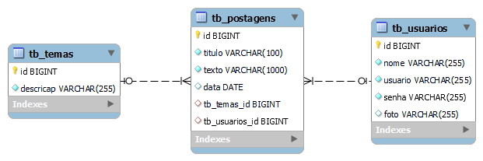

1. Gere o código SQL do DER
2. Preencha o Dicionário de dados utilizando o modelo disponível na próxima página (gere um PDF desta página)
3. Envie todos os itens para o Github
4. Envie o link na plataforma.

|  |  |  |  |  |
| --- | --- | --- | --- | --- |
| **Dicionário de dados - Blog Pessoal** | | | | |
|  | | | **Postagem** |  |
| Chave com preenchimento sólido | **id bigint** | Identificador único da tabela | | |
|  | titulo | Variável do tipo String que aceita 100 caracteres e que precisa ser inicializada | | |
|  | texto | Variável do tipo String que aceita 1000 caracteres e que precisa ser inicializada | | |
|  | data | Variável do tipo Date (forma de data) e que é opcional a sua inicialização | | |
|  | *tema_id bigint* | Chave estrangeira da tabela tema | | |
|  | *Usuário_id bignit* | Chave estrangeira da tabela usuário | | |
|  | **Tema** | | | |
| Chave com preenchimento sólido | **id bigint** | Identificador único da tabela | | |
|  | descricao | Variável do tipo String que aceita 255 caracteres e que precisa ser inicializada | | |
|  | **Usuário** | | | |
| Chave com preenchimento sólido | **id bigint** | Identificador único da tabela | | |
|  | nome | Variável do tipo String que aceita 255 caracteres e que precisa ser inicializada | | |
|  | usuario | Variável do tipo String que aceita 255 caracteres e que precisa ser inicializada | | |
|  | senha | Variável do tipo String que aceita 255 caracteres e que precisa ser inicializada | | |
|  | foto | Variável do tipo String que aceita 255 caracteres e que é opcional a sua inicialização | | |